ФЕДЕРАЛЬНОЕ ГОСУДАРСТВЕННОЕ АВТОНОМНОЕ УЧРЕЖДЕНИЕ

ДОПОЛНИТЕЛЬНОГО ПРОФЕССИОНАЛЬНОГО ОБРАЗОВАНИЯ

«СЕВЕРО-КАВКАЗСКИЙ УЧЕБНО-ТРЕНИРОВОЧНЫЙ ЦЕНТР ГРАЖДАНСКОЙ АВИАЦИИ

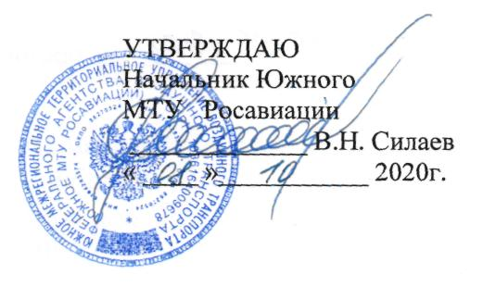

ДОПОЛНИТЕЛЬНАЯ ПРОФЕССИОНАЛЬНАЯ
ПРОГРАММА ПОВЫШЕНИЯ КВАЛИФИКАЦИИ

«ПЕРИОДИЧЕСКАЯ ПОДГОТОВКА СПЕЦИАЛИСТОВ

ПО ТЕХНИЧЕСКОМУ ОБСЛУЖИВАНИЮ
САМОЛЕТА ЯК-42 (ЯК-42Д) С ДВИГАТЕЛЕМ Д-36»
(ЛА и Д)

г. Ростов-на-Дону
2020г.

Продолжительность подготовки по данной программе составляет 82 учебных (академических) часа.
Продолжительность учебного часа - 45 минут, продолжительность учебного дня 6-8 учебных часов.
Срок обучения по программе – 12-13 учебных дней (15 календарных дней) при 6 дневной рабочей недели.
Форма контроля – экзамены, зачёты.

Тематическое содержание подготовки
№  п/п | Наименование  учебных дисциплин | Количество часов |  | Форма итогового  контроля  Время час.
 |  | Всего  Час. | Лекции  (ДОТ)  Час.
1. | Конструкция самолета ЯК-42 (ЯК-42Д) с двигателем Д-36 и его техническая эксплуатация | 29 | 28 | Экзамен  1
2. | Конструкция двигателя Д-36 и ВСУ ТА-6В и их техническая эксплуатация. | 31 | 30 | Экзамен  1
3. | Обеспечение безопасности полетов в ИАС | 4 | 4 | прослушал
4. | Нормативные и регламентирующие документы по технической эксплуатации и обслуживанию воздушных судов гражданской авиации Российской Федерации | 9 | 8 | Экзамен  1
5. | Авиационная безопасность | 9 | 8 | Экзамен  1
 | ИТОГО | 82 | 78 | 4

